МАЪЛУМОТНОМА

Рахмонова Гульнора Садировна

2016 йил 2 сентябрдан:
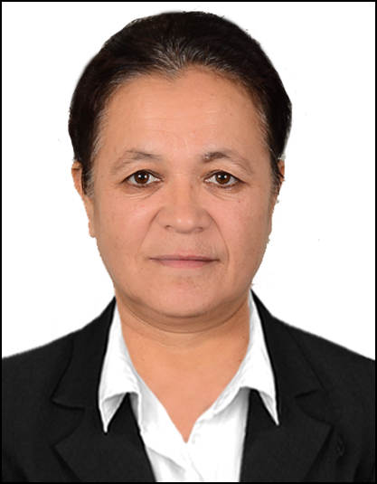Мухаммад ал-Хоразмий номидаги Тошкент ахборот технологиялари
университетининг «Энергия таъминлаш тизимлари» кафедраси катта ўқитувчиси
Туғилган йили: Туғилган жойи:
19.09.1963 Тошкент шаҳри, Чилонзор тумани,
Миллати: Партиявийлиги:
ўзбек йўқ
Маълумоти: Тамомлаган:
олий 1985й.Тошкент политехника институти (кундузги)
Маълумоти бўйича мутахассислиги: иқтисодчи- мухандис
Илмий даражаси: Илмий унвони:
йўқ йўқ
Қайси чет тилларини билади:
рус тили
Давлат мукофотлари билан тақдирланганми (қанақа):
йўқ
Халқ депутатлари, республика, вилоят, шаҳар ва туман Кенгаши депутатими ёки бошқа сайланадиган органларнинг аъзосими (тўлиқ кўрсатилиши лозим):
йўқ

МЕҲНАТ ФАОЛИЯТИ

1980-1985 йй. - Тошкент политехника институти талабаси
1985-1997 йй. - Тошкент Алгоритм заводи конструкторлик бюроси инженери
1997-2002 йй. - № 42-Ғунча номли болалар боғчаси тарбиячиси
2002-2003 йй. - Тошкент ахборот технологиялари университети метрология ва стандартлаштириш
кафедра лабораторияси мудири
2003-2005 йй. - Тошкент ахборот технологиялари университети метрология ва стандартлаштириш
кафедраси ассистенти
2005-2013 йй. - Тошкент ахборот технологиялари университети телекоммуникация узатиш тизимлари
кафедраси ассистенти
2013-2016 йй. - Тошкент ахборот технологиялари университети оптик толали линиялар ва ўлчов
тизимлари” кафедраси катта ўқитувчи
2016-2017 йй. - Тошкент ахборот технологиялари университети энергия таъминлаш тизимлари
кафедраси катта ўқитувчиси
2017 й. - ҳ.в. - Мухаммад ал-Хоразмий номидаги Тошкент ахборот технологиялари университети
энергия таъминлаш тизимлари кафедраси катта ўқитувчиси

Рахмонова Гульнора Садировнанинг яқин қариндошлари тўғрисида
МАЪЛУМОТ

Қариндош-лиги | Фамилияси ва исми | Туғилган йили ва жойи | Иш жойи ва лавозими | Яшаш жойи
Отаси | Болтаев  Садир Сабирович | 1939 йил,  Тошкент шаҳри | 1999 йилда вафот этган  (Тошкент политехника институти декани)
Онаси | Болтаева (Эргашева) Тошхон | 1939 йил,  Тошкент вилояти | 2013 йилда вафот этган  (уй бекаси бўлган)
Акаси | Болтаев  Турсун Садирович | 1959 йил,  Тошкент шаҳри | пенсияда  (Тошкент шаҳри,  Яшнобод тумани, 2-автосаройда,  Навбатчи механик | Тошкент шаҳри,  Чилонзор тумани, Завқий кўчаси, 14-уй
Акаси | Болтаев  Зафар  Садирович | 1960 йил,  Тошкент шаҳри | Тошкент шаҳри,  Бектемир тумани, Тошкент вино заводи участка бошлиғи | Тошкент шаҳри,  Чилонзор тумани, Завқий кўчаси, 14-уй
Опаси | Собирова (Болтаева) Раъно Садировна | 1961 йил  Тошкент шаҳри | Нафақда  (Тошкент шаҳри,  Шархонтохур тумани, «ЎзбекТелеком» акциядорлик компанияси Тошкент шаҳар филиали катта инспектори) | Тошкент вилояти, Учтепа тумани, Тақачи кўчаси, 112 уй
Укаси | Болтаев Нодир  Садирович | 1964 йил,  Тошкент шаҳри | Нафақда  (Тошкент шаҳри,  Яшнобод тумани, «МахсусЭнергоГаз» унитар акциядорлик жамияти бўлими бошлиғи) | Тошкент шаҳри,  Чилонзор тумани, Завқий кўчаси, 14-уй
Укаси | Болтаев Қодир  Садирович | 1968 йил,  Тошкент шаҳри | Тошкент шаҳри,  Чилонзор тумани, “Барака” фирмаси иш юритувчиси | Тошкент шаҳри,  Чилонзор тумани, Завқий кўчаси, 14-уй
Синглиси | Хамидова  (Болтаева) Нигора Садировна | 1970 йил,  Тошкент шаҳри | Тошкент шаҳри,  Яшнобод тумани, тошкент стоматология клиникаси кадрлар бўлими бошлиғи | Тошкент шаҳри, Олмазор тумани, Тошкандий кўчаси,  10 -уй
Турмуш ўртоғи | Рахмонов Аваз Махмудович | 1955 йил,  Тошкент шаҳри | Нафақада  (Тошкент шаҳри,  Яшнобод тумани, Тошкент механика заводи 19 цеҳ йиғувчиси) | Тошкент шаҳри,  Юнусобод тумани, Нақшбандий кўчаси,  148- уй
Ўғли | Рахмонов Бунёд Аваз ўғли | 1992 йил,  Тошкент шаҳри | Тошкент шаҳри,  Миробод тумани, “ROCA “элита сантехника дўкони, стажери | Тошкент шаҳри,  Юнусобод тумани, Нақшбандий кўчаси,  148- уй
Қизи | Рахмонова  Феруза Аваз қизи | 1994 йил,  Тошкент шаҳри | Тошкент шаҳар, Халқаро аэропортда ДХХ чегара қўшинларида капрал | Тошкент шаҳри,  Юнусобод тумани, Нақшбандий кўчаси,  148- уй
Қизи | Рахмонова Мафтун  Аваз қизи | 1998 йил,  Тошкент шаҳри | Тошкент шаҳри, Юнусобод тумани, Тадбиркор, “Садаф” студияси тикувчиси | Тошкент шаҳри,  Юнусобод тумани, Нақшбандий кўчаси,  148- уй
Қайнотаси | Рахмонов Махмуд | 1908 йил,  Ош шаҳри | 1969 йилда вафот этган  (Муштум журналида муҳарири)
Қайнонаси | Рахмонова (Абдурахмонова) Рахима | 1916 йил,  Ош шаҳри | 1995 йилда вафот этган  (уй бекаси)

